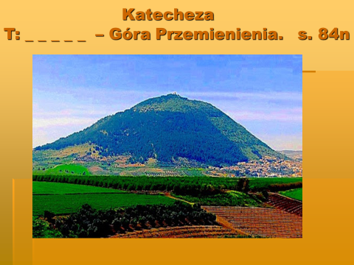

**Poszukajcie nazwę góry rozwiązując poniższą rozsypankę literową - https://wordwall.net/play/11703/937/891**

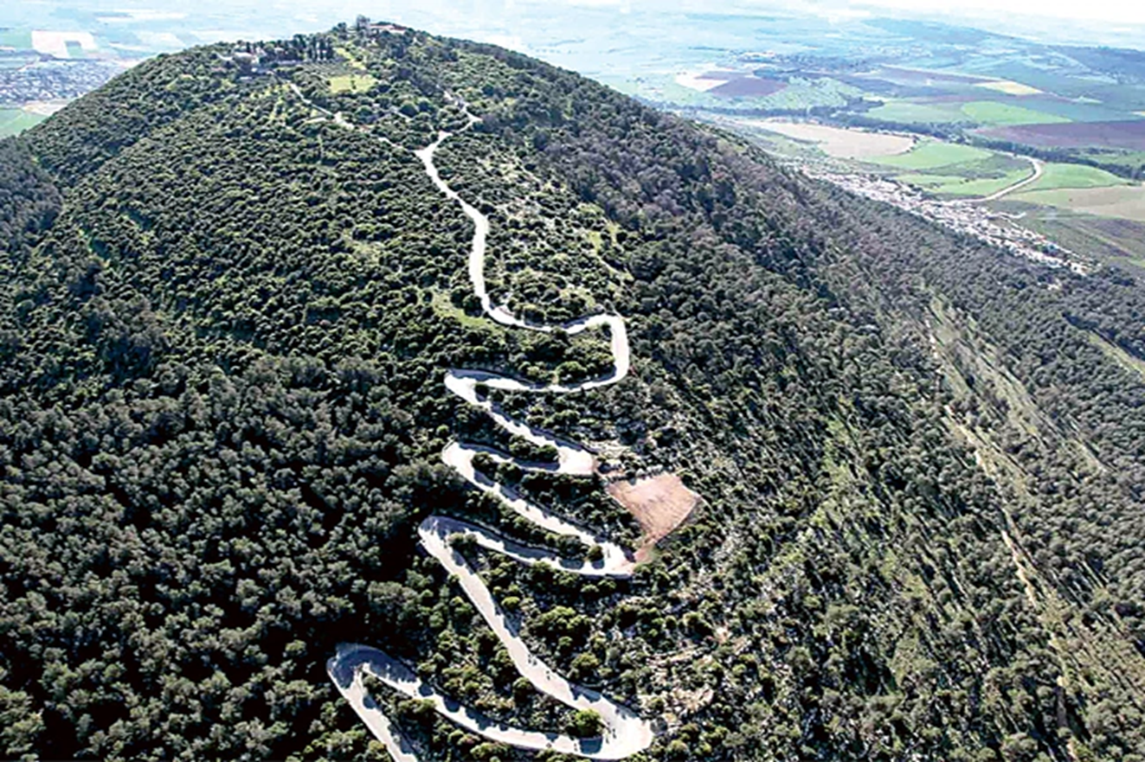

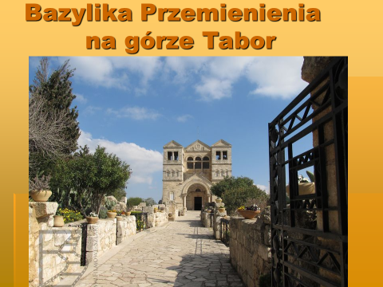

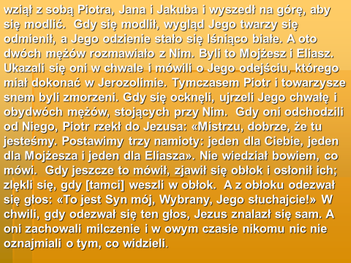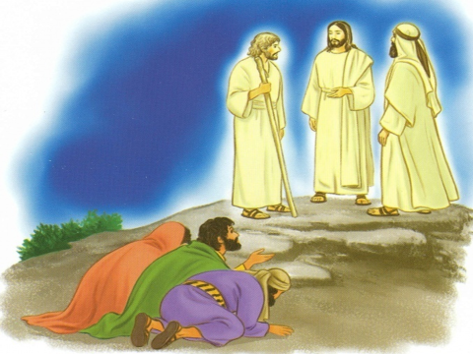

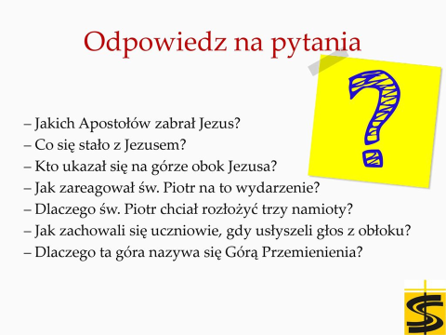

**Utrwalenie treści 8 błogosławieństw**

**https://wordwall.net/play/11674/465/591**